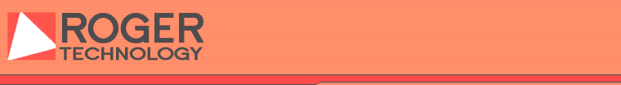

ЭЛЕКТРОННАЯ ПЛАТА УПРАВЛЕНИЯ ДЛЯ ДВУСТВОРЧАТЫХ ВОРОТ
ВЕРСИИ R 70 2AC

Это руководство предназначено только для технического персонала с квалификацией, позволяющей выполнять установку. Информация, содержащаяся в этом руководстве, не представляет никакого интереса для конечного пользователя !


Это руководство прилагается к изделию R70 2 AC и не должно использоваться с другими продуктами !

Важное замечание:

Мы обязаны Вам напомнить, что выполняете операции на машинных системах, которые относятся к категории “Автоматические ворота и двери” и как таковые считаются особенно “опасными”, а Ваша задача состоит в том, чтобы сделать их как можно безопаснее !

 Только квалифицированный и опытный персонал должен осуществлять установку и любое необходимое техническое обслуживание в соответствии с российскими и европейскими стандартами.

Стандарт UNI 8612 | Механизированные ворота и двери: конструктивные критерии и устройства защиты от несчастных случаев
ГОСТ Р МЭК 335-1-94,  ГОСТ Р 50033-92  ГОСТ 23511-79 | Стандарты на безопасность электрических установок.

Неквалифицированный персонал и лица, которые не знают стандартов, применимых к категории “Автоматические ворота и двери”, ни при каких обстоятельствах не должны производить установку систем.

Каждый, кто выполняет установку систем без соблюдения всех соответствующих стандартов, несет ответственность за любой ущерб, который может причинить система !

ТЕХНИЧЕСКИЕ ХАРАКТЕРИСТИКИ

Блок управления | R 70 2 AC
Источник питания, В | ~230 В , 50 Гц
Количество двигателей | 2
Максимальная мощность мотора, Вт | 400 Вт, ~230 В
Максимальная мощность сигнальной лампы, Вт | 40 Вт, ~230 В
Максимальная мощность подсветки, Вт | 100 Вт, ~230 В
Максимальная мощность индикатора открытых ворот, Вт | 2 Вт, ~24 В
Максимальная мощность электрического замка, Вт | 25 Вт, ~24 В
Максимальный выходной ток дополнительного оборудования, мА | 300 мА, ~24 В
Температура работы, ◦ С | -10 +55
Установка вращающего момента двигателя | Автоматическая
Время работы двигателей, с | От 2 до 60 ( возможно до 120 )
Время паузы, с | От 0 до 90
Время задержки 2-го двигателя, с | От 0 до 20
Время функции «пешеходный проход», с | От 2 до 60 ( возможно до 120 )

КРАТКОЕ РУКОВОДСТВО:

Не устанавливайте устройство, не прочитав все инструкции !

Прежде чем действительно приступать к установке, проверьте прочность и механическую совместимость створки двери, а также соблюдение пределов безопасности и минимальных расстояний. С особым вниманием осмотрите подлежащие установке предохранительные устройства и всегда устанавливайте устройство аварийного останова.

После того как Вы внимательно проанализировали предполагаемый риск, Вы можете установить устройство централизованного управления, исполнительные механизмы, управляющие (клавишный селекторный переключатель или кнопочную панель) и предохранительные (аварийный останов, фотоэлементы, чувствительные кромки и мигающую лампу) устройства, после чего произведите электромонтаж согласно следующей схеме:

Пояснения к схеме:
Номер клеммы | Маркировка на плате | Пояснения
1-2-3 | F - N – Terra | Питание 230 В
4-5 | COR – CLU | Лампа «Дежурный свет» (230В max 100Вт)
6-5 | LAM – CLU | Мигающая лампа (230В max 40вт)
7 | AP1 | Мотор 1 (открывание) фиксированная задержка 2 сек.
8 | CM | Мотор 1 (общий)
9 | CH1 | Мотор 1 (закрывание)
10 | AP2 | Мотор 2 (открывание)
11 | CM | Мотор 2 (общий)
12 | CH2 | Мотор 2 (закрывание) задержка по триммеру RIT. 2M
13-14 | ES – COM | Электрозамок (12В max 25Вт) опережение 2 сек
15-14 | SC – CJV | Сигнальная лампа открытых ворот (24В, 25Вт)
17-16 | 24Vac – COM | Питание 24 В для аксессуаров
18-16 | TST – COM | 24 В (тестовый выход)
20-19 * | FOTO 1 – COM | Фотоэлементы 1 при закрывании изменяют направление движения створок ворот
21-19 * | FOTO 2 – COM | Фотоэлементы 2 временная остановка в обоих циклах
22-19 * | COS – COM | «Ребро безопасности» включает обратный режим на 3 сек. с последующей остановкой движения створок
23-27 * | F1A – COM | Концевой выключатель 1 привода (на открывание)
24-27 * | F1C – COM | Концевой выключатель 1 привода (на закрывание) с задержкой на 2 сек.
25-27 * | F2A – COM | Концевой выключатель 2 привода (на открывание)
26-27 * | F2C – COM | Концевой выключатель 2 привода (на закрывание) с задержкой на 2 сек.
28-33 ** | AP – COM | Открыть
29-33 ** | CH – COM | Закрыть
30-33 ** | PP – COM | Пошаговый режим после подачи напряжения первой выполняется команда «открыть»
31-33 ** | PE – COM | Функция «Пешеходный проход» включает только 2 привод, время работы определяется триммером «A.PED»
32-33 * | ST-COM | Стоп моментальный останов при любом цикле
34-35 | 2nd CH | 2-й канал радиоприемника
36-37 | CALZA – CENT. | Антенна
38-39-40 | TF – TN – TR | Выход питание автотрансформатора
41-42-43 | 0 – 12 – 24 | Вход напряжение трансформатора
44-45 | 0 - 12 | Вход напряжение трансформатора

* - нормально замкнутая пара контактов
** - нормально открытая пара контактов

Если входы нормально замкнутых контактов не используются, то их следует шунтировать; если таких входов несколько, они должны быть соединены последовательно. Если входы нормально разомкнутых контактов не используются, они должны оставаться свободными. Контакты должны быть только механического типа и свободны от любого потенциала. Соединения типа p-n-p-структура, n-p-n-структура, разомкнутый коллектор и т. д. не допускаются.
 Помните, что существуют особые стандарты, требования которых должны соблюдаться как в отношении безопасности электрических систем, так и безопасности автоматических ворот.

• Ослабьте редукторные двигатели с помощью гаечного ключа и убедитесь, что ворота могут двигаться без труда до конца их хода.
• Установите все dip-переключатели в выключенное положение “OFF”, чтобы получить ручной режим работы, т. е. с нажатой кнопкой.
• Включите устройство управления и убедитесь, что между клеммами 1-2 и 1-3 напряжение 220 В переменного тока.
• Когда ворота открыты наполовину и, таким образом, могут свободно двигаться в любом направлении, дайте короткий управляющий импульс на вход 28 (открыть) или на вход 30 (шаговая функция), если это первый маневр после подачи электропитания на устройство. Если ворота не движутся в направлении открывания, выключите электропитание и поменяйте полярность соединений двигателя на клеммах 7-9 или 10-12. Теперь проверьте правильность направления вращения.
• Попробуйте произвести полный маневр до достижения точек механического упора или срабатывания концевых выключателей. Затем попробуйте выполнить маневр в противоположном направлении.
• Установите dip-переключатели функций FUNCTIONS по желанию:

№ DIP | Положение | Функция | Описание работы
1 | ON | Автоматическое закрывание | Время задержки закрывания устанавливается триммером (T. Pausa)
2 | ON | Обязательное закрытие после отключения питания | После падения напряжения блок управления выполняет закрывание
3 | ON | Предварительное мигание | Лампа активизируется за 4 сек. до начала выполнения маневра
4 | ON | Увеличение времени включения дежурного света | Дежурный выход находится под напряжением в течении 60 сек. после окончания маневра.
5 | ON | Гидравлический удар | При открытии створки немного закрываются, а затем выполняется открывание
6 | ON | Увеличение времени работы в 2 раза | Устанавливается максимальное время работы (120 сек.)
7 | ON | Команда пошагового включения становится общей | В таком случае команда пошагового включения приводит только к открытию
8 | ON | Режим присутствия оператора | Для выполнения маневра необходимо удерживать в нажатом положении клавишу «открыть закрыть»
9 | ON | Автоматическое закрывание с фотоэлементом | При срабатывании Фотоэлемента 1 ворота закрываются через 6 сек.
10 | ON | В случае закрытых ворот, их можно открыть даже при срабатывании Фотоэлемента 1
11 | ON | Фотоэлемент 1 | Срабатывание в режиме открывания игнорируется, а при закрывании приводит к временной остановке с последующим повторным открытием
12 | ON | Фотоэлемент 2 | Срабатывание в режиме открывания игнорируется, а при закрывании включает обратный ход.
Помните, что некоторые функции возможны только в определенных случаях, другие могут выполняться только после конкретных событий; проверьте примечания в скобках “<>“ после описания функции.

• Теперь попробуйте выполнить всевозможные маневры с помощью только что установленных функций; внимательно оцените эффективность предохранительных устройств и аварийного останова.
• Подробно проинформируйте конечного пользователя об эксплуатации автоматических ворот, о неисключенных опасностях, об использовании ручного деблокиратора в случае прекращения подачи электроэнергии и о необходимости регулярного и основательного технического обслуживания, в частности о необходимости регулярной проверке предохранительных устройств и устройства ограничения крутящего момента.

1) Введение:

Электронное устройство централизованного управления предназначено для управления автоматическими воротами и дверями. Его можно подсоединять к электромеханическим исполнительным механизмам, оборудованным асинхронными однофазными двигателями, работающими от переменного тока 230 В.(модели R20/25,R20/35,R20/50)

Это устройство позволяет осуществлять операции в ручном, полуавтоматическом или автоматическом режиме. Контроль за согласием предохранительных устройств (входы ОСТАНОВ, ФОТОЭЛЕМЕНТ, ФОТОЭЛЕМЕНТ 1) осуществляется во время движения..

Устройство имеет сложные функции логического типа: “Закрытие после сбоя электропитания”, “Кондоминимум”, “Закрывать сразу после фотоэлемента”; а также некоторые рабочие функции , например “Пешеходный проход”, “Автоматическое закрытие”.

Все устройства предусматривают подсоединение целого ряда радиоприемников, изготавливаемых фирмой Roger Technology.

При проектировании были использованы самые передовые технологии, гарантирующие максимальную помехоустойчивость, более высокую гибкость применения и широкий выбор программируемых функции.

1.2) ОПИСАНИЕ:

Ввиду специфики изделия и применения технологий, отличающих его от других подобных изделий, прежде чем приступать к установке и электромонтажу устройства, Вам следует прочесть краткое описание наиболее важных элементов платы управления.
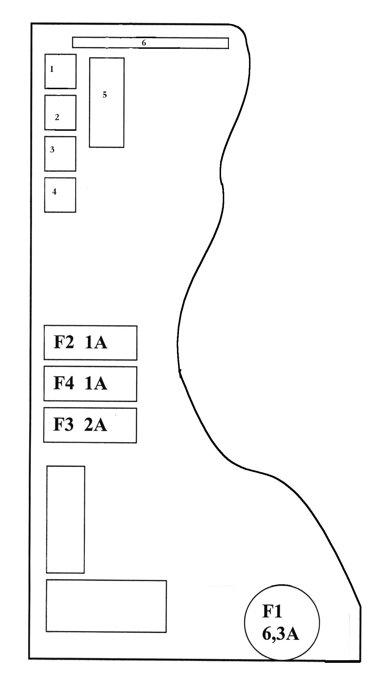

1: A.PED( створка для пешеходов) для установки времени открытия калитки для пешеходов Мотор 2 (от 2до 60 сек)
время может удвоено (DIP 6 ON)
2:T.PAUSA(время паузы) время паузы от 0 до 90 сек.
(DIP 1 ON)
3: RIT 2nd M. Задержка срабатывания Мотор 2 относительно Мотор 1 (от 0 до 20 сек)
4: T.LAV. время работы от 2 до 60 сек (может быть удвоено DIP 6 ON )
5:Панель микровыключателей DIP
6: Разъем для радио платы
F1, F2,F3,F4: плавкие предохранители

Рис. 2

2.) ИНСТРУКЦИИ ПО УСТАНОВКЕ:


Не производите установку, не прочитав сначала инструкции для устройства централизованного
управления и исполнительных механизмов!

Прежде чем действительно приступать к установке, проверьте прочность и механическую совместимость створки двери, а также соблюдение пределов безопасности и минимальных расстояний. Точно следуйте всем указаниям, данным в руководствах редукторных двигателей.

 После того как Вы тщательно проанализировали весь риск, связанный с автоматикой, с особым вниманием осмотрите подлежащие установке предохранительные устройства и всегда устанавливайте устройство аварийного останова, то есть устройство останова категории 0. Помните, что существуют особые стандарты, которые должны строго соблюдаться в отношении безопасности электрических установок и автоматических ворот !

Помимо этих стандартов, которые имеют общее отношение к электрическим установкам, машинным системам и автоматическим дверям и воротам, ниже приводит некоторые из наших собственных замечаний конкретно для этого устройства, которые обеспечат еще большую безопасность и надежность целой системы:

• Линия электроснабжения, ведущая к устройству, должна быть всегда защищена электромагнитным термовыключателем или парой плавких предохранителей 5 А. Рекомендуется установить дифференциальный выключатель, однако необходимости в нем нет, если перед системы уже таковой имеется.
• Для электропитания устройства используйте кабель 3 х 1,5 мм² (фаза + нейтраль + земля). Если расстояние между устройством и заземлением превышает 30 метров, около устройства должна быть установлена пластина заземления.
• Если двигатели не имеют кабеля, используйте кабель типа 4 х 1,5 мм² (разомкнутый + замкнутый + общий + земля). Длина кабеля никогда не должна превышать 3 метров.
• Абсолютно запрещается сращивать кабели муфтой под землей, даже если она водонепроницаемая.
• Для соединений безопасной части с низким напряжением (клеммы 12...30) используйте провода с минимальным поперечным сечением 0,25 мм². Только для электрического замка используйте провод по крайней мере 1 мм². Используйте экранированный провод, если длина превышает 30 метров, соединяя оплетку заземления только со стороны устройства.
• Всегда используйте только кабели (разные провода, изолированные отдельно и дополнительно имеющие общую изоляцию) и никогда не пользуйтесь отдельными проводами, даже если они внутри кабельного канала.

Убедитесь, что у Вас есть все необходимые материалы и что они пригодны для данного использования.

2.1) Установка:

Установите исполнительные механизмы, внимательно следуя всем инструкциям, данным в соответствующих руководствах, которые должны быть приложены к двигателям. Если Вы обнаружите какие-либо расхождения в инструкциях по исполнительным механизмам и этим руководством, не производите установку, пока не будут устранены все сомнения при обращении к поставщику исполнительного механизма или наше ТЕХНИЧЕСКОЕ БЮРО.

Правильный выбор при установке устройства централизованного управления имеет важное значение для гарантии соответствующего уровня безопасности и хорошей защиты от атмосферных влияний. Помните, что устройство содержит детали под напряжением и электронные элементы, которые сами по себе, особенно чувствительные.

Устройство поставляется в кожухе, который при правильной установке гарантирует уровень защиты IP56 (в соответствии с техническими требованиями CEI 70-1 и IEC 529). Это означает, что устройство подходит также для установки вне помещения.

Однако следует соблюсти несколько простых, но важных правил:

• Установите устройство на устойчивой поверхности, идеально плоской и соответствующим образом защищенной от толчков.
• Укрепите соответствующими средствами кожух устройство таким образом, чтобы его днище находилось на расстоянии по крайней мере 40 см от земли. На предмет укрепления кожуха обратитесь к инструкциям, данным в конце данного руководства.
• Установите кабельные вводы или кабельный трубопроводы у нижней стороны устройства. Ни под каким предлогом нельзя делать отверстия в верхней и боковых стенках.Кабели должны входить в устройство только снизу!

Если используются трубопроводы, которые могут наполниться водой или если они идут из колодца под землей, необходимо пропустить трубопроводы через первую ответвительную коробку, расположенную на той же высоте, что и устройство, а из этой ответвительной коробки в кожух устройства, все так же через нижнюю сторону. Это предотвратит образование конденсата внутри устройства вследствие испарения воды внутри трубопроводов.

По окончании установки отдельных частей все в совокупности должно выглядеть приблизительно так. как показано на следующем рисунке:
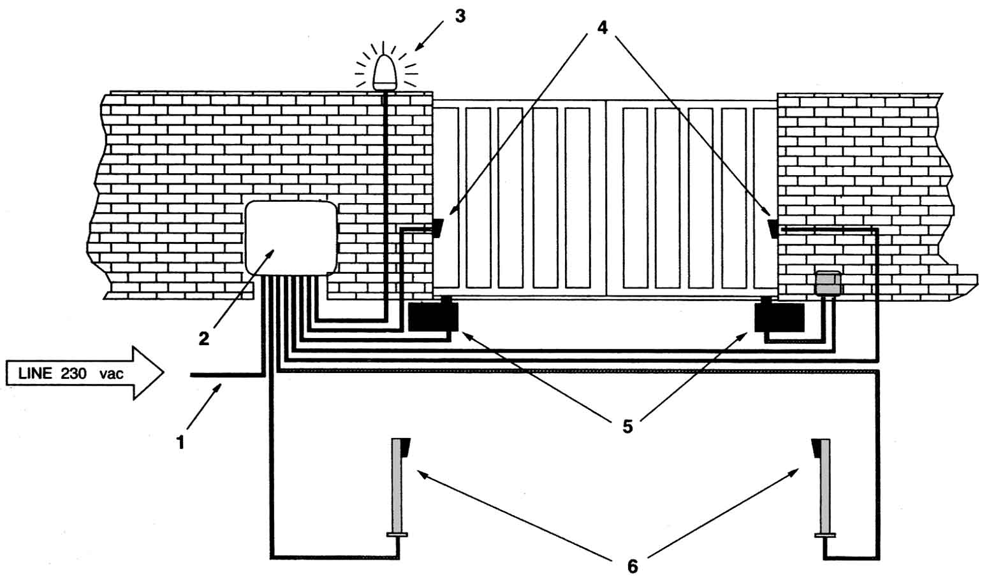

Рис. 3

1: Линия энергоснабжения 230 В
2: Устройство централизованного управления
3: Мигающая лампа
4: Пара фотоэлектрических элементов
5: Электромеханические исполнительные механизмы
6: Пара фотоэлектрических элементов
Примечание: Эта схема показывает только возможное применение устройства и должна рассматриваться лишь в качестве примера. Только основательный анализ риска, который могут создать механизированные ворота, и правильная оценка требований конечного пользователя могут определить, какие следует установить элементы и в каком количестве.

 В целях защиты оператора и во избежание повреждения компонентов при выполнении как низковольтного (230 В), так и сверхнизковольтного (24 В) электромонтажа или при вставлении различных плат в разъемы:

электропитание устройства должно быть обязательно отключено.



RX 12/1 – 2х КАНАЛЬНЫЙ ВСТРАИВАЕМЫЙ РАДИОПРИЕМНИК - 433.92 МГц

Описание
RX 12/1 супергетеродинный приемник позволяет осуществлять стабильный прием радиокоманд даже в зонах с неблагоприятной помеховой обстановкой. Отличная чувствительность и избирательность приемника делают его устойчивым к помехам в диапазоне частот приема. В основу алгоритма работы приемника заложена самообучающаяся логика, что гарантирует простую и быструю настройку устройства и высокую эффективность работы. Каждый приемник оборудован чипом энергонезависимой памяти для хранения 55 или 200 кодов брелоков передатчиков. Выход первого радиоканала приемника скоммутирован на плате блока на контакты управления приводами. Выход второго радиоканала представляет собой беспотенциальный контакт (смотри нагрузочную способность в технических характеристиках), предназначенный для дистанционного управления прочими системами (дополнительные ворота, электрозамок и т.д.). Выход второго радиоканала и вход для подключения антенны выведены на плате блока управления в отдельную колодку. (смотри инструкцию на блок управления) Приемник поставляется в виде печатной платы, устанавливаемой в слот радиоприемника блоков управления ROGER.
Внимание: производитель гарантирует корректную работу приемника только с оригинальными брелоками-передатчиками ROGER TECHNOLOGY - TX12 и TX14.

Подключение
Для подключения, достаточно вставить плату радиоприемника в соответствующий слот блока управления. После подачи питания на блок управления происходит мигание светодиодного индикатора первого радиоканала приемника: однократное мигание означает наличие в приемнике чипа памяти на 55 запоминаемых кодов, двукратное мигание означает наличие чипа памяти на 200 запоминаемых кодов. Непрерывное свечение или мигание означает наличие неисправности или отсутствие блока памяти. При передаче кода (нажатии какой-либо из кнопок брелока-передатчика), не введенного в память системы, происходит однократное мигание обоих индикаторов приемника; это означает, что приемник распознал пульт дистанционного управления, но запоминания кода еще не произошло.
Эксплуатационные характеристики приемника зависят не только от его технических параметров, но и от ландшафта близлежащей территории и соблюдения правил монтажа. Для лучших результатов работы приемника необходимо следовать нижеупомянутым требованиям:
а) Гарантированный прием радиосигнала обеспечивается только при наличии подключенной к приемнику внешней антенны.
б) Размещать антенну нужно снаружи помещения.
в) Устанавливать антенну приемника необходимо выше уровня ворот, ограждений, насаждений и строений окружающей территории.
г) Необходимо размещать антенну вдали от крупных металлоконструкций.
д) Удостоверьтесь, что антенна приемника находится в пределах зоны прямой видимости брелока-передатчика.
Внимание: если два приемника установлены рядом, минимальное расстояние между ними должно быть не менее 5 метров.

Программирование
При включенном питании приемника однократно нажать кнопку Р1, если требуется записать код на первый канал, или кнопку Р2 для записи кода на второй канал. При отпускании кнопки происходит медленное трехкратное мигание соответствующего индикатора. В это время на приемник следует передать код с брелока-передатчика, который необходимо ввести в память. Продолжительное свечение (в течение 2х секунд) соответствующего индикатора означает, что запоминание кода произведено успешно, три последовательных коротких мигания означают, что пульт управления уже сохранен в памяти приемника. После чего индикатор мигнет еще 3 раза в ожидании запоминания кодов от других брелоков. Если в течение этого времени не производится ввода иных кодов, приемник выходит из режима программирования.
Внимание: один и тот же код нельзя сохранить в памяти одного приемника, одновременно на двух каналах.

Стирание запомненного кода
В зависимости от канала на который записан код, подлежащий удалению нажать на приемнике кнопку Р1 или Р2, и удерживать ее нажатой не менее 7 секунд. Пока кнопка удерживается нажатой, соответствующий ей индикатор горит ровным светом, при отпускании кнопки наблюдается учащенное мигание индикатора. В это время с брелока необходимо передать на приемник код, подлежащий удалению. Сигналом, подтверждающим корректное удаление кода, является непрерывное, в течение 2 секунд, свечение соответствующего индикатора, после чего система выходит из режима стирания кода.

Стирание всех запомненных кодов
Отключить питание приемника, обесточив плату блока управления. Удерживая одновременно нажатыми кнопки Р1 и Р2, подать питание на систему (блок управления и приемник). Пятикратное одновременное мигание обоих индикаторов означает полное стирание всех кодов.

Технические характеристики:
Рабочая частота: 433.92 МГц
Напряжение питания: =/~ 12/24В
Нагрузочная способность контактов реле: 0,5А /~ 24В
Температурный диапазон работы: -10 / +55 °C

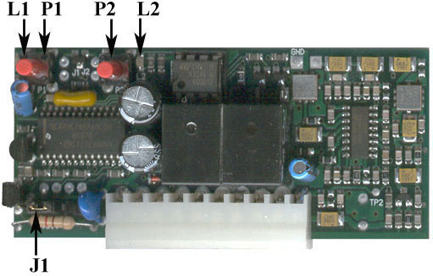
Обозначения:
L1 – Светодиодный индикатор первого радиоканала

P1 – Кнопка программирования первого канала радиоприемника

P2 – Кнопка программирования второго канала радиоприемника

L2 – Светодиодный индикатор второго радиоканала

J1 – Перемычка выбора напряжения питания приемника

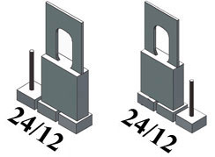
Положение а) - приемник питается напряжением ~/= 12В
Положение б) - приемник питается напряжением ~/= 24В

Внимание: Для использования радиоприемника с платами управления ROGER серии R70 необходимо установить напряжение питания приемника ~/= 12В
а) б)

